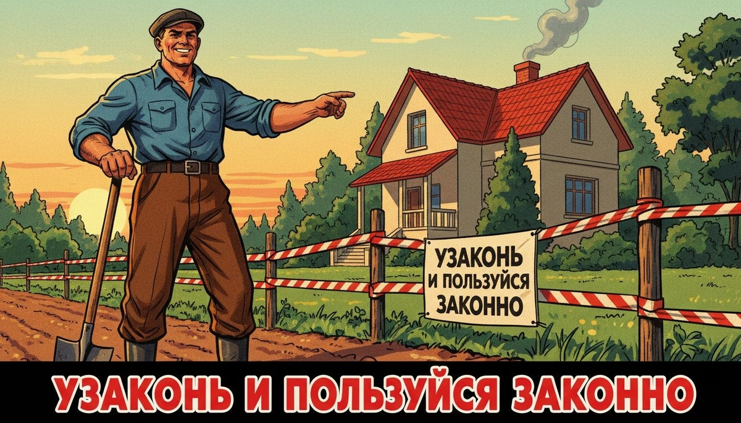
Самозахват земли:
как не нарушить закон и что делать, если нарушили ваши права

Весна и лето – время активной работы на земельных участках. Именно в этот период чаще всего всплывают проблемы с границами: кто-то перенес забор, кто-то поставил гараж на чужой земле, а кто-то и вовсе занял муниципальный участок под огород. Разбираемся, что считается самозахватом, чем он грозит и как защитить свои права.
Что такое самозахват земли?
Самозахват – это использование земельного участка без законных оснований. Проще говоря, если у вас нет документов, подтверждающих ваше право на землю (собственность, аренда, бессрочное пользование), но вы фактически ею пользуетесь – это нарушение.
Типичные ситуации из жизни:
• Перенос забора. Сосед при строительстве решил «немного расшириться» и сдвинул забор на 2-3 метра в вашу сторону или на муниципальную землю.
• Использование «ничейной» земли. Участок рядом с вашим пустует, и вы решили разбить там огород или поставить временную постройку.
• Парковка на дороге. Жители многоквартирного дома самовольно установили шлагбаум или разметили парковочные места на придомовой территории без согласования.
• Строительство без разрешения. Возведение бани, гаража или хозпостройки на участке, который вам не принадлежит.
• Продление аренды «по привычке». Договор аренды закончился, но вы продолжаете пользоваться землей, не оформив документы.
Чем грозит самозахват?
Последствия могут быть серьезными – от штрафа до сноса постройки:
1. Административный штраф (ст. 7.1 КоАП РФ)
Для граждан: от 5 000 до 10 000 рублей (или 1-1,5% кадастровой стоимости участка)
Для должностных лиц: от 20 000 до 50 000 рублей
Для юридических лиц: от 100 000 до 200 000 рублей
2. Предписание об устранении нарушения
Муниципалитет выдаст требование освободить участок и привести его в первоначальное состояние в установленный срок.
3. Снос самовольной постройки (ст. 222 ГК РФ)
Если на захваченной земле возведено здание или сооружение, суд может обязать демонтировать его за ваш счет.
4. Взыскание неосновательного обогащения (ст. 1102 ГК РФ)
Вас могут обязать заплатить за весь период незаконного использования земли по рыночным ставкам аренды.
5. Судебные тяжбы с соседями
Конфликты из-за границ участков часто доходят до суда, что означает дополнительные расходы на юристов и экспертизы.
Как выявляют самозахват?
Муниципальный земельный контроль использует несколько методов:
✓ Плановые и внеплановые проверки – инспекторы выезжают на место, сверяют фактические границы с данными ЕГРН.
✓ Жалобы граждан – соседи или активисты сообщают о нарушениях.
✓ Совместные рейды с полицией и Росреестром – при серьезных нарушениях подключаются правоохранительные органы.
✓ Анализ космических снимков – современные технологии позволяют отслеживать изменения на земельных участках.
Что делать, если вы столкнулись с самозахватом?
Шаг 1. Зафиксируйте нарушение
Сделайте фотографии или видео с привязкой к местности. Желательно, чтобы было видно дату съемки.
Шаг 2. Попробуйте решить мирно
Если нарушитель — сосед, поговорите с ним. Возможно, он не знает о проблеме или готов добровольно устранить нарушение.
Шаг 3. Обратитесь в администрацию
Напишите заявление в Отдел имущественных отношений, землеустройства и архитектуры Администрации муниципального образования «Сычевский муниципальный округ» Смоленской области:
Адрес: Смоленская область, г. Сычевка, пл. Революции, д. 1, 215280
Телефон: 8 (48130) 4-11-30
Шаг 4. Направьте жалобу в Росреестр
Это можно сделать через официальный сайт или МФЦ.
Шаг 5. Обратитесь в суд
Если другие методы не помогли, подайте иск для защиты своих прав.
Как не стать нарушителем?
Соблюдайте простые правила:
✓ Проверяйте границы перед покупкой или арендой участка – закажите выписку из ЕГРН и сверьте фактические границы с документами.
✓ Оформляйте все официально – аренда, выкуп, безвозмездное пользование должны быть задокументированы.
✓ Согласовывайте границы с соседями – проведите межевание и зафиксируйте результаты в межевом плане.
✓ Следите за актуальностью данных в ЕГРН – если вы изменили границы участка (например, при строительстве), внесите изменения в реестр.
✓ Не используйте «ничейные» земли – даже если участок выглядит заброшенным, у него есть владелец (частный или муниципальный).
ПОМНИТЕ: соблюдение земельного законодательства – это не только обязанность, но и ваша защита. Законное оформление прав на земельный участок избавит вас от штрафов, судебных тяжб и конфликтов с соседями.
Нужна консультация по земельным вопросам?
Обращайтесь в Отдел имущественных отношений, землеустройства и архитектуры Администрации муниципального образования «Сычевский муниципальный округ» Смоленской области
Адрес: Смоленская область, г. Сычевка, пл. Революции. д. 1
Телефон: 8 (48130) 4-11-30

